Министерство образования и науки Российской Федерации
Федеральное государственное автономное образовательное учреждение высшего образования
«Уральский федеральный университет имени первого Президента России Б.Н. Ельцина»

Лабораторная работа №7: Основы работы с Redis

Выполнила: студент 1 курса
магистратуры «Прикладной анализ данных»
Мансурова А.Р.

г. Екатеринубрг, 2025 г.

Цель работы:
Овладеть базовыми навыками установки, подключения и взаимодействия с Redis в Python. Изучить основные структуры данных Redis и их применение на практике.

Задачи работы:
- Установить и запустить Redis локально
- Настроить подключение к Redis из Python-приложения с использованием библиотеки redis-py.
- Проверить работоспособность подключения с помощью команды PING.
- Освоить работу с основными типами данных Redis:
  - строки (strings) — для хранения простых значений,
  - списки (lists) — для реализации очередей и стеков,
  - наборы (sets) — для хранения уникальных элементов и выполнения операций над множествами,
  - хэши (hashes) — для представления объектов с полями,
  - сортированные наборы (sorted sets) — для работы с рейтингами и приоритетами.
- Изучить и применить на практике ключевые функции Redis:
  - установка времени жизни ключа (TTL),
  - атомарные операции (инкремент, операции над списками),
  - работа с многозначными операциями (например, добавление/получение нескольких полей в хэше).
- Реализовать простые практические сценарии, демонстрирующие использование Redis:
  - кэширование данных,
  - очередь задач,
  - таблица лидеров,
  - хранение профиля пользователя.

Ход работы
Лабораторная работа выполняется на основе ЛР6, в репозитории после выполнения добавляем тэг lab_7.

Добавление контейнера Redis
Добавим контейнер для Redis:
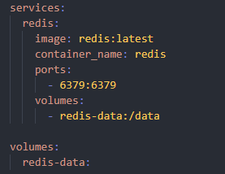
Запускаем Redis:
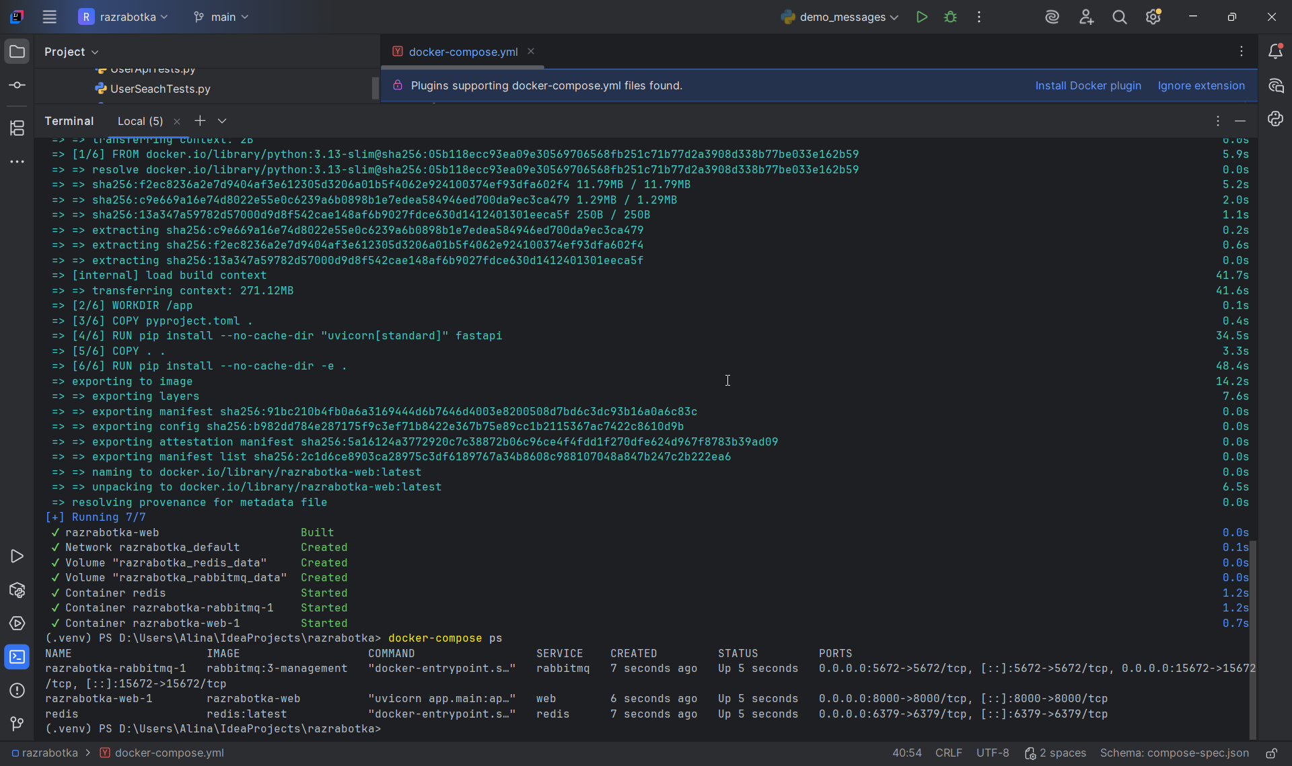

Подключение к Redis
Попробуем подключиться к контейнеру
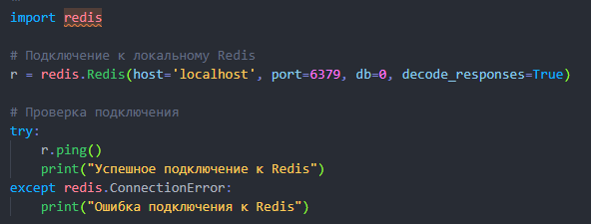
Пробуем подключиться к контейнеру:
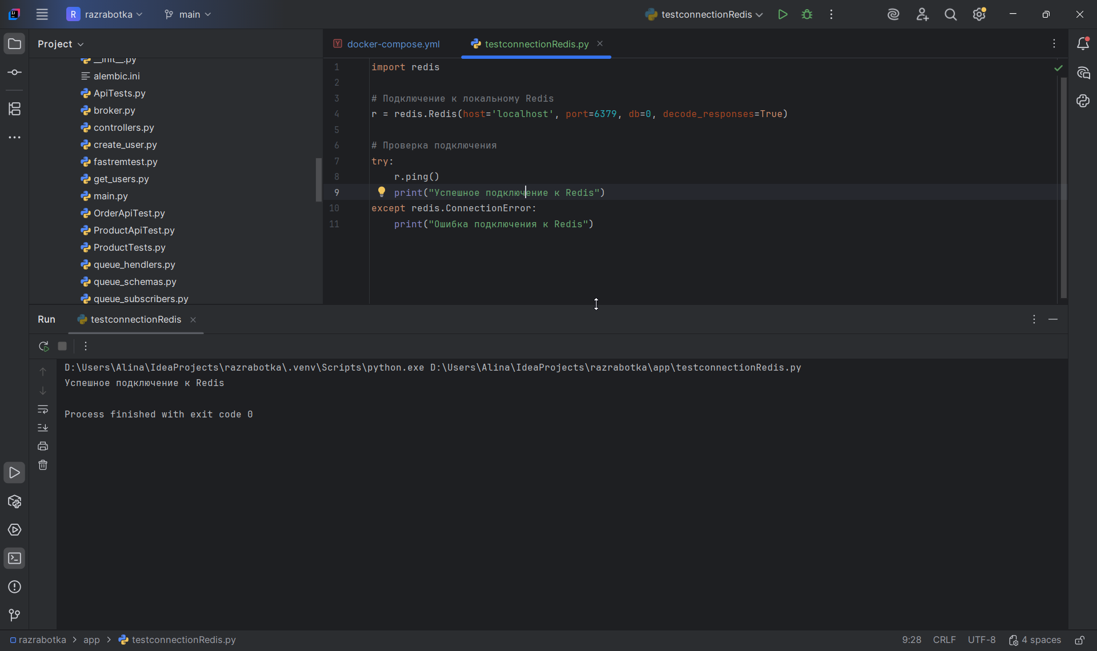
Можем проверить как работает redis с разными типами данных
Работа со строками
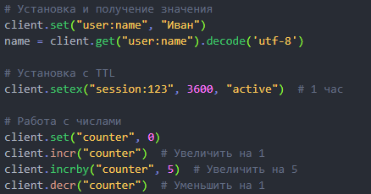
Работа со списками
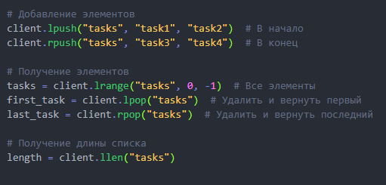
Работа с множествами
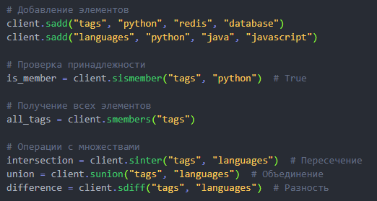
Работа с хэшами
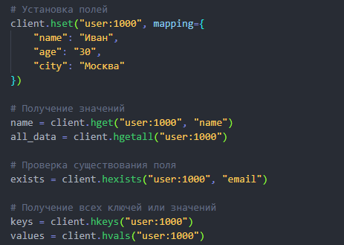
Работа с упорядоченными множествами
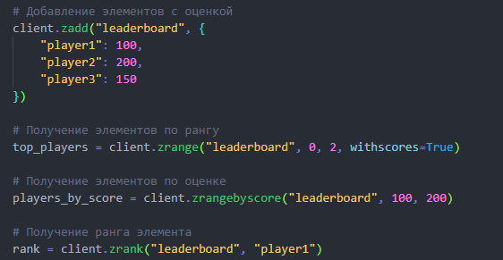

Кэширование запросов и очищение запросов
После ознакомления с библиотекой redis мы можем добавить в приложение кэширование. Для получения данных о пользователе необходимо закэшировать данные о нём и хранить в течение часа, при обновлении данных пользователя из кэша данные удаляем. При работе с продукцией, также производим кэширование данных с ограничением в 10 минут, при обновлении данных необходимо обновить данные в кэше

import redis
# Создаем подключение к Redis
client = redis.Redis(
host='localhost', # или 'redis' если в Docker сети
port=6379,
db=0,
decode_responses=True # чтобы получать строки вместо bytes
)
try:
# 1. Строковые значения
client.set("user:name", "Иван")
name = client.get("user:name") # decode не нужен из-за decode_responses=True
client.setex("session:123", 3600, "active") # 1 час
client.set("counter", 0)
client.incr("counter") # Увеличить на 1
client.incrby("counter", 5) # Увеличить на 5
client.decr("counter")
# 2. Списки
# Добавление элементов
client.lpush("tasks", "task1", "task2") # В начало
client.rpush("tasks", "task3", "task4") # В конец
# Получение элементов
tasks = client.lrange("tasks", 0, -1) # Все элементы
first_task = client.lpop("tasks") # Удалить и вернуть первый
last_task = client.rpop("tasks") # Удалить и вернуть последний
# Получение длины списка
length = client.llen("tasks")
# 3. Множества
# Добавление элементов
client.sadd("tags", "python", "redis", "database")
client.sadd("languages", "python", "java", "javascript")
# Проверка принадлежности
is_member = client.sismember("tags", "python") # True
# Получение всех элементов
all_tags = client.smembers("tags")
# Операции с множествами
intersection = client.sinter("tags", "languages") # Пересечение
union = client.sunion("tags", "languages") # Объединение
difference = client.sdiff("tags", "languages") # Разность
# 4. Хэши
# Установка полей
client.hset("user:1000", mapping={
"name": "Иван",
"age": "30",
"city": "Москва"
})
# Получение значений
name = client.hget("user:1000", "name")
all_data = client.hgetall("user:1000")
# Проверка существования поля
exists = client.hexists("user:1000", "email")
# Получение всех ключей или значений
keys = client.hkeys("user:1000")
values = client.hvals("user:1000")
# 5. Упорядоченные множества
# Добавление элементов с оценкой
client.zadd("leaderboard", {
"player1": 100,
"player2": 200,
"player3": 150
})
# Получение элементов по рангу (топ-3)
top_players = client.zrange("leaderboard", 0, 2, withscores=True)
# Получение элементов по оценке (между 100 и 200)
players_by_score = client.zrangebyscore("leaderboard", 100, 200, withscores=True)
# Получение ранга элемента
rank = client.zrank("leaderboard", "player1")
print("Все операции выполнены успешно!")
except redis.RedisError as e:
print(f"Ошибка Redis: {e}")
except Exception as e:
print(f"Общая ошибка: {e}")
finally:
# Закрываем соединение
client.close()

Запустим представленный код:
(.venv) PS D:\Users\Alina\IdeaProjects\razrabotka\app> python workingwithRedis.py
Все операции выполнены успешно!
.

Вопросы
- В чем заключается основное преимущество хранения данных в оперативной памяти (in-memory) по сравнению с дисковыми БД?
Скорость доступа.
Данные в RAM читаются и записываются на порядки быстрее, чем с диска (HDD/SSD). Это позволяет Redis обрабатывать десятки или сотни тысяч операций в секунду с минимальной задержкой. Однако данные менее надёжны при отключении питания (если не настроена персистентность).
- Для чего нужен параметр decode_responses=True при создании клиента Redis?
Redis по умолчанию возвращает данные в виде байтов (bytes).
Параметр decode_responses=True автоматически декодирует байты в строки (str) при получении, чтобы не писать .decode('utf-8') в каждом get(), hget() и т.д.
Пример:
# Без decode_responses=True:
name = client.get("user") # → b'Иван'
# С decode_responses=True:
name = client.get("user") # → 'Иван'
- Что такое TTL (Time To Live) ключа и как он используется в Redis?
TTL — время жизни ключа (в секундах).
После истечения этого времени ключ автоматически удаляется из Redis.
Используется для:
кэширования (например, TTL = 5 минут),
сессий пользователей,
временных токенов.
Устанавливается, например, командой SETEX или EXPIRE.
- Объясните разницу между командами r.lpush() и r.rpush() для списков.
lpush (left push) — добавляет элемент в начало списка (слева).
rpush (right push) — добавляет элемент в конец списка (справа).
- Как обеспечить атомарность операций в Redis?
Redis по своей архитектуре однопоточен на уровне выполнения команд: в любой момент времени обрабатывается только одна команда. Благодаря этому каждая отдельная команда в Redis является атомарной — она выполняется целиком, без прерываний, и не может быть "перехвачена" другой операцией.
1. Транзакции (MULTI / EXEC)
Redis поддерживает транзакции через команды MULTI, EXEC, DISCARD и WATCH.
Как это работает:
MULTI — начинает транзакцию.
Все последующие команды ставятся в очередь, но не выполняются сразу.
EXEC — атомарно выполняет все команды из очереди одна за другой (без прерываний).
DISCARD — отменяет транзакцию.
WATCH — отслеживает ключи: если кто-то изменит их до EXEC, транзакция не выполнится (оптимистичная блокировка).
2. Lua-скрипты
Redis позволяет выполнять скрипты на языке Lua. Весь скрипт выполняется целиком и атомарно, как одна команда.
Преимущества:
Полная атомарность даже при сложной логике.
Скрипт может читать и изменять данные в любом порядке.
Отсутствие сетевых задержек между командами (всё выполняется на стороне сервера).
- Как в Redis реализована репликация и кластеризация?
Репликация:
Один мастер (master) принимает запись, один или несколько реплик (replicas/slaves) получают копию данных асинхронно. Используется для чтения с реплик, резервного копирования и отказоустойчивости.
Кластеризация (Redis Cluster):
Данные распределяются по нескольким узлам (шардинг) с помощью хэширования ключей. Кластер поддерживает:
автоматическое распределение данных,
обнаружение сбоев,
перевыбор мастера при отказе.
Обеспечивает масштабируемость и высокую доступность.

Ссылка на репозиторий: https://github.com/Olen1/razrabotka

